职业卫生技术报告相关信息公示表
用人单位名称 | 瑞安市东银机械制造有限公司
用人单位地址 | 浙江省瑞安市马屿镇时代创业园40号楼
用人单位联系人 | 陈孝升
技术服务项目组人员 | 余信哲、朱自力、刘小鹏、杨荣阳、黄建刚、张海燕等
现场调查人员 | 余信哲、朱自力
现场采样/检测人员 | 朱自力、刘小鹏
用人单位陪同人 | 陈孝升
采样/检测时间 | 2024年10月08日
现场调查、现场采样/检测的图像影像资料 | 详见附件
注：《职业卫生技术服务机构管理办法》第三十一条规定：职业卫生技术服务机构应当自出具职业卫生技术报告之日起二十个工作日内，在本单位网站上公开技术报告相关信息。

技术服务过程影像记录
企业名称 | 瑞安市东银机械制造有限公司
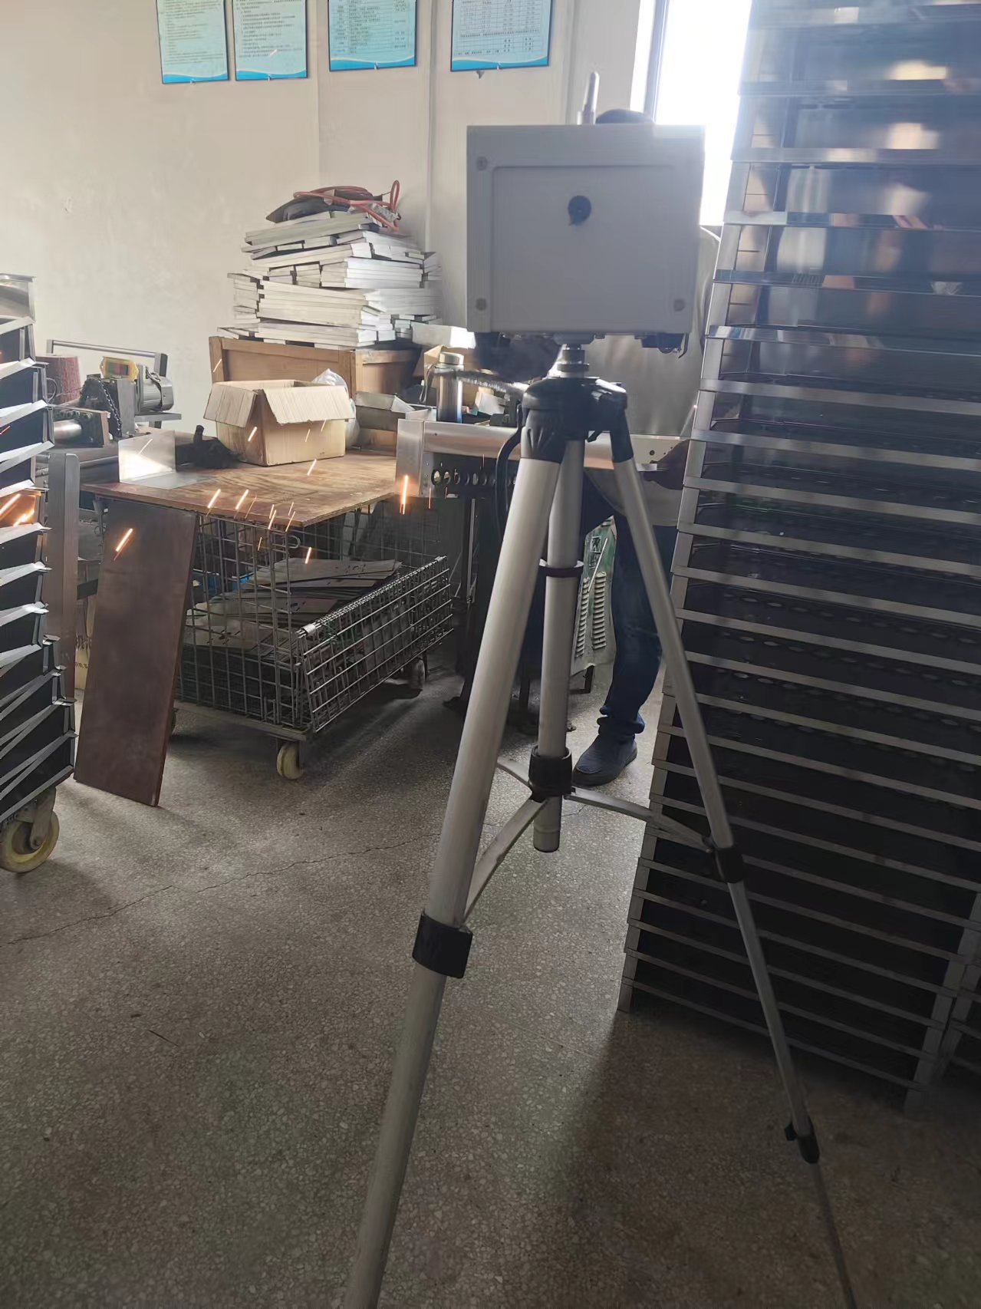 |  | 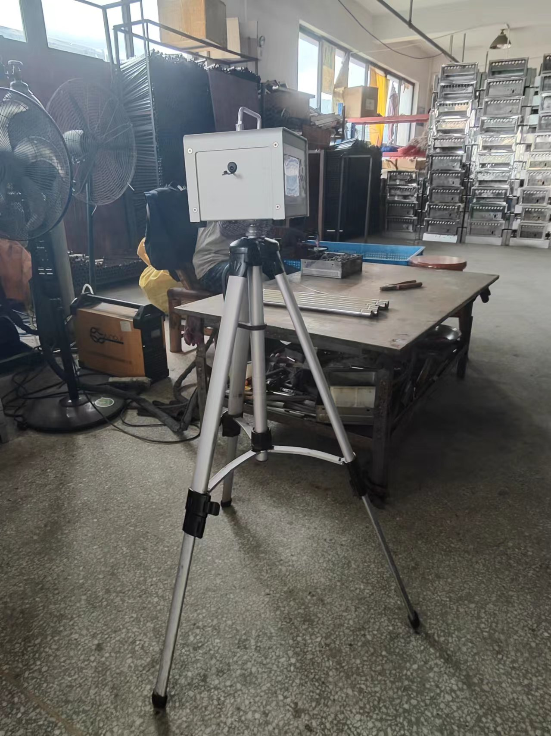
五层生产车间 点焊 |  | 五层生产车间 氩焊
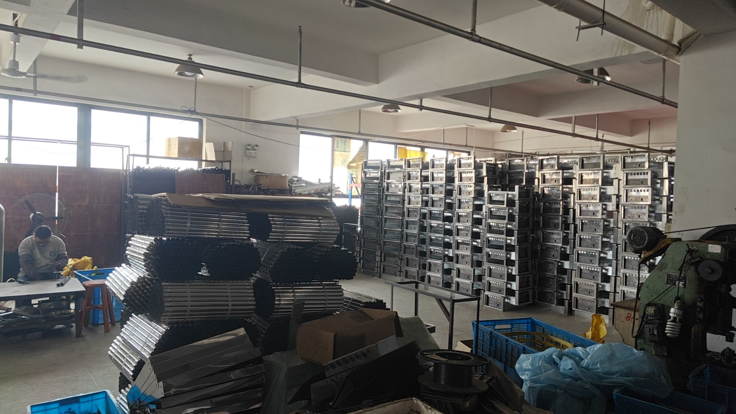 |  | 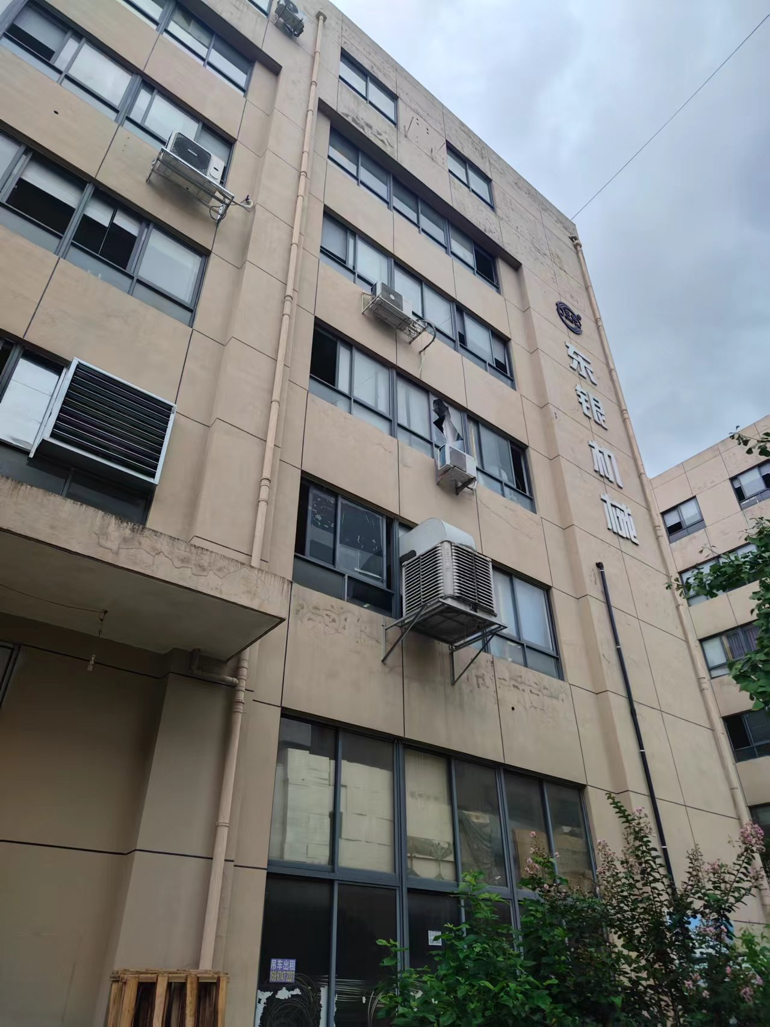
五层生产车间 |  | 厂区显著标志

